VELIKOSTNÍ TABULKA

MPULSE | TEAM SUITS - MEN
FR | 50/ 6 | 55/ 8 | 60/ 10 | 65/ 12 | 70 | 75 | 80 | 85 | 90 | 95 | 100
DE / A / CH/CZ | 104 | 116 | 128 | 140 | 2 | 3 | 4 | 5 | 6 | 7 | 8
IT | 34/6 | 36 | 38 | 40 | 42 | 44 | 46 | 48 | 50 | 52 | 54
USA/UK | 22 | 24 | 26 | 28 | 30 | 32 | 34 | 36 | 38 | 40 | 42
A VÝŠKA CM | 110-115 | 116-122 | 123-132 | 133-140 | 141-152 | 153 - 165 | 166 - 172 | 173 - 179 | 180 - 183 | 184 - 186 | 187 - 188
C PAS CM | 50 | 55 | 60 | 65 | 70 | 75 | 80 | 85 | 90 | 95 | 100
D BOKY CM | 65 | 70 | 75 | 80 | 85 | 90 | 95 | 100 | 105 | 110 | 115

MPULSE |TEAM SUITS - MEN
FR | 24/6 | 26/ 8 | 28/ 10 | 30/12 | 32 | 34 | 36 | 38 | 40 | 42 | 44
DE / A / CH/CZ | 116 | 128 | 140 | 152 | 30 | 32 | 34 | 36 | 38 | 40 | 42
IT | 28/6 | 26/ 8 | 28/ 10 | 30/ 12 | 36 | 38 | 40 | 42 | 44 | 46 | 48
USA/UK | 18 | 20 | 22 | 24 | 26 | 28 | 30 | 32 | 34 | 36 | 38
A VÝŠKA CM | 116-122 | 123-132 | 133-140 | 141-152 | 165 | 168 | 170 | 172 | 174 | 176 | 178
B HRUDNÍK CM | 57 | 60 | 65 | 70 | 76 - 80 | 81 - 84 | 85 - 90 | 91 - 95 | 96 - 100 | 101 - 105 | 106 - 110
C PAS CM | 55 | 57 | 59 | 60 | 59 - 61 | 62 - 65 | 66 - 70 | 71 - 75 | 76 - 80 | 81 - 85 | 86 - 90
D BOKY CM | 65 | 68 | 73 | 82 - 84 | 85 - 87 | 88 - 90 | 91 - 95 | 96 - 100 | 101 - 105 | 106 - 110 | 111 - 115

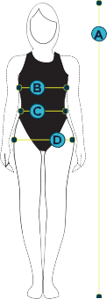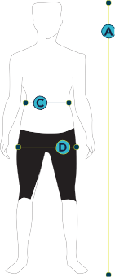MPULSE & TEAM SUITS
- A - VÝŠKA:
Měřena výška od hlavy po chodidla.
- B - HRUDNÍK:
Měřeno kolem zad a hrudníku v nejširším místě.
- C - PAS:
Měřeno kolem trupu v nejužším místě. .
- D - BOKY:
Měřeno kolem boků v nejširším místě.

UPOZORNĚNÍ : TATO VELIKOSTNÍ TABULKA JE POUZE OBECNÉ VODÍTKO. Doporučujeme, aby závodní plavky byly zkoušeny
individuálně pro perfektní padnutí.

